Задание
1. Используя рассмотренные команды создайте следующую структуру
каталогов и файлов в домашней директории своего пользователя:
ivanov
|-ivanov_dir_1
| |-file_1.txt
|
|-ivanov_dir_2
| |-cp_file_1.txt
| |-file_2.txt
| |-file_3.txt
|
|-ivanov_dir_3
|-cp_file_3.txt
|-mv_file_4_dir_1.txt
Ход работы:
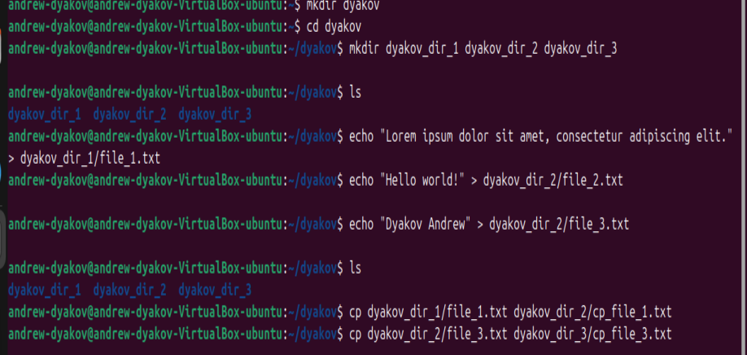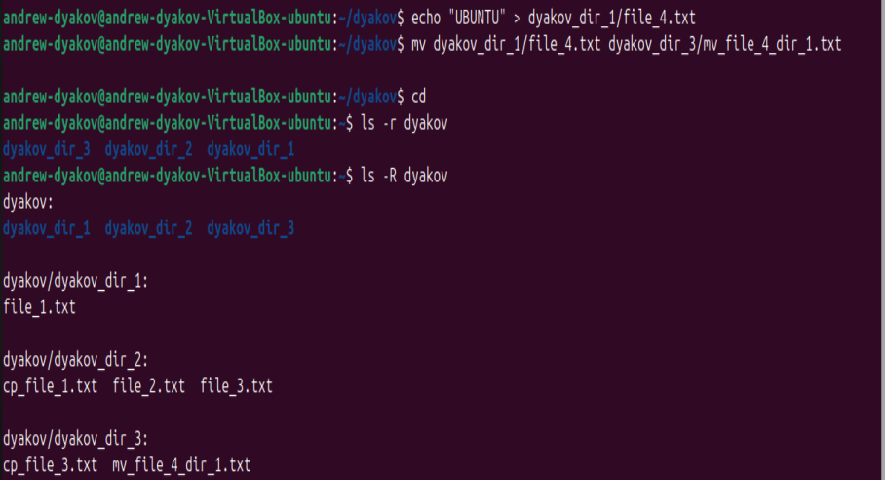
2. Используя утилиту uname выведите информацию об используемом ядре:
a. Наименование ядра;
b. Версию ядра;
c. Выпуск ядра;
d. Аппаратную архитектура;
e. Полную информацию о ядре.
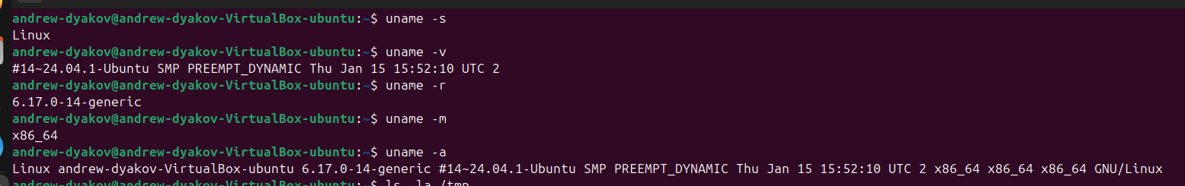
3. Исследовать каталоги из приведенного в практической работе №2 перечня важных каталогов системы согласно варианту. В процессе исследования необходимо использовать рассмотренные команды:
a. Изучить наполнение каталогов с помощью команды ls и доп. параметров;
b. Исследовать типы файлов при помощи команды file;
c. Изучить содержимое некоторых файлов при помощи команды less.

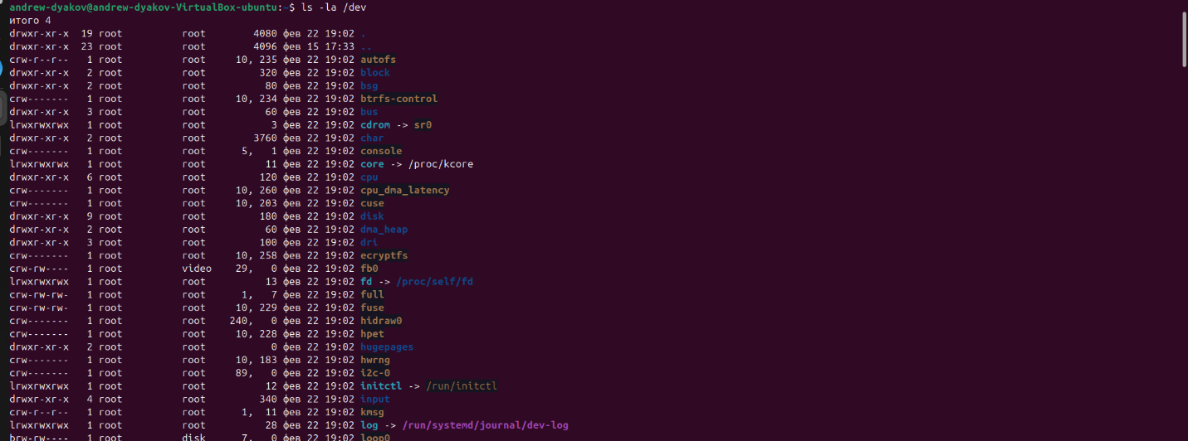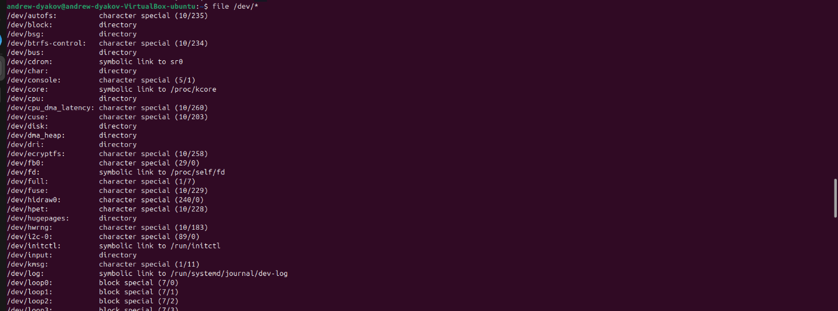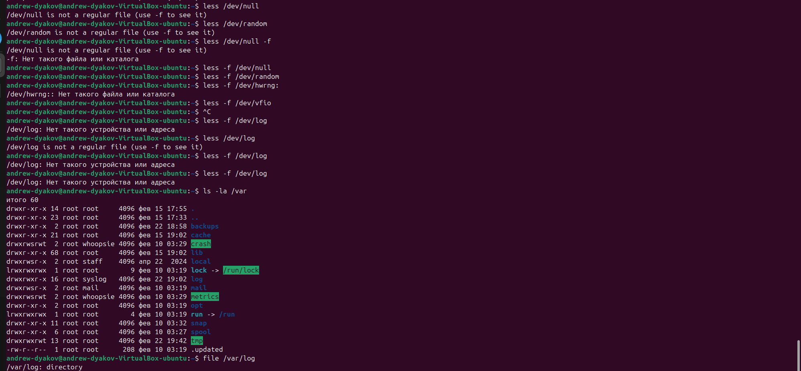
4. Освоить работу с управлением правами пользователей
a. Создать 3-х пользователей с шаблонными именами в формате фамилия студента и номер (ivanov1, ivanov2, ivanov3) с обычными правами.
b. Внутри домашних каталогов пользователей создать случайный набор файлов (2-3) и каталогов (2-3) с разными модификаторами доступа: на чтение, запись, исполнение.
c. Под разными пользователями попробовать осуществить доступ к файлам и каталогам другого пользователя, оценить результат.
d. Используя команды управления доступом запретить возможность любым пользователям, кроме владельца, доступ к каталогам и файлам одного из пользователей. Проверить невозможность доступа.
e. Выдать одному из пользователей возможность использования утилиты sudo.
f. Используя пользователя с правами sudo осуществить доступ к файлам и каталогам, ограниченным в пункте d.
g. Перейти под пользователя root и убедиться в возможности выполнения любых действий для данного пользователя без применения команды sudo.
5. Используя команды ps, sort и др. выбрать процессы для пользователей и перечень процессов, согласно варианту. В выполнении может помочь флаги -n и -k команды sort.

